Аудит состава отходов в школе

Цель работы:
Изучение качества и количества отходов, собранных в результате жизнедеятельности в классах школы за учебный день, с целью определения возможности их уменьшения и вторичного использования.

Задачи:
- Изучить методику проведения аудита.
- Изучить качество и количество отходов, собранных в результате жизнедеятельности в классах школы за учебный день, провести их анализ с целью определения возможности их уменьшения и вторичного использования.
- Проанализировать информацию и разработать план раздельного сбора отходов, их минимизации и вторичного использования.
Дата выполнения – март 2019 года
Участники – 6 - 9 класс
- Новик Дарина – 6 класс
- Сидоренко Полина – 6 класс
- Маляк Светлана – 7 класс
- Стрельчук Артём – 7 класс
- Поцелуйко Павел – 7 класс
- Типишова Анастасия– 7 класс
- Воровская Каролина -– 8 класс
- Буйко Игорь -– 8 класс
- Лескевич Александра – 8 класс
- Шимонов Павел -– 8 класс
- Завадская Татьяна -– 9 класс
- Мартинчик Анатолий -– 9 класс
- Михно Анна -– 9 класс
- Сидоренко Даниил -– 9 класс
- Юшкевич Илья -– 9 класс
Ход выполнения задания
Был проведен аудит школьных отходов на протяжении трех дней.
Мусор из каждого кабинета был рассортирован и взвешен. Получились 4 категории мусора: бумага, пластик, пищевые отходы (огрызки, кожура цитрусовых, прочие отходы (ткань в кабинете обслуживающего труда).

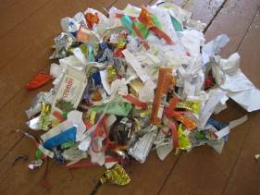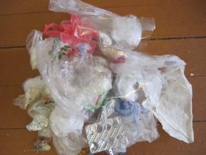

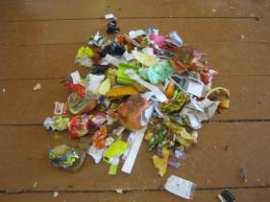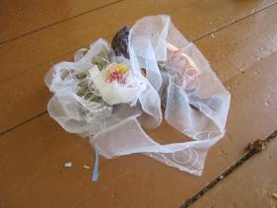

Результаты аудита школьных отходов за три дня
№ кабинета | Отходы
№ кабинета | Бумага  (гр.) | Целлофан  (гр.) | Пластик  (гр.) | Пищевые отходы (огрызки, кожура цитрусовых) | Прочие
29 | 60 | 15 | - | 30 | -
28 | 50 | - | - | 30 | -
27 | 60 | 15 | 10 | 25 | -
25 | 40 | 10 | - | 25 | -
20 | 50 | - | - | - | -
26 | 60 | 20 | 30 | 60
18 | 30 | 15 | - | 30 | -
13 | 30 | - | - | - | 150
5 | 30 | 10 | - | 40 | -
7 | 35 | 10 | - | 45 | -
8 | 30 | 10 | - | 25 | -
9 | 60 | 15 |  | 55
Учительская | 70 | - | - | - | -
Всего | 405 | 120 | 40 | 365 | 150
Всего за 3 дня собрано 1080 гр. мусора.

Среди всего мусора было больше всего бумаги – 405 гр. (отправлена в макулатуру), целлофана – 120 гр, пластика – 40 гр., огрызков – 365 гр, ткани – 150 гр.
- Бумажный мусор в кабинетах состоит из использованных газет, использованные тетрадные листки, фантики, оберточная бумага.
- Целлофан – это целлофан для обертки, упаковка от семечек и чипсов, п/э пакеты.
- Пищевой - огрызки яблок, кожура цитрусовых.
- Пластик – это баночки из-под йогурта, пластиковые бутылки, остатки ручек и линеек.
В качестве прочих отходов – обрезки ткани в кабинете обслуживающего труда.

